Uniwersytet Warmińsko-Mazurski / Wydział Matematyki I Informatyki
Projektowanie Systemów Informatycznych

OMNIVOX
Muzyczna platforma streamingowa
Obiektowy projekt systemu informatycznego w notacji UML

Grupa nr: 1
Anastasia Astapkovich

Wersja dokumentacji: 7.9

Prowadzący: dr Artur Samojluk

Olsztyn, 21.05.2006

Spis treści
Spis treści 2
Rozdział 1. Analiza biznesowa 4
1.1. Dziedzina problemowa 4
1.2. Opis organizacji 4
1.3. Opis kontekstu dziedziny problemowej 4
1.3.1. Kontekst 4
1.3.2. Regulacje prawne 4
1.3.3. Procesy biznesowe 4
1.3.4. Aktorzy biznesowi 5
1.3.5. Słownik pojęć dziedziny problemowej 5
1.4. Biznesowy kontekst systemu 6
1.5. Wnioski 6
Rozdział 2. Analiza wymagań na SI 7
2.1. Tytuł projektowanego systemu 7
2.2. Wymagania funkcjonalne 7
2.2.1. Diagram hierarchii funkcji 7
2.2.2. Kontekstowy diagram przypadków użycia 7
2.3. Wymagania funkcjonalne – opis 8
2.4. Wymagania niefunkcjonalne 8
2.5. Systemowy słownik systemu informatycznego 9
Rozdział 3. Analiza funkcjonalna SI 11
3.1. Systemowy Diagram Przypadków Użycia 11
3.2. Scenariusze przypadków użycia 11
Rejestracja konta 11
Odtwarzanie utworu 11
Zarządzanie Czarną Listą artystów 12
Karaoke z tłumaczeniem 12
Publikacja utworu przez artystę 13
Naliczanie i wypłata tantiem 13
Rozdział 4. Modelowanie analityczne SI 14
4.1. Model Analityczny SI 14
Rozdział 5. Modelowanie danych 15
5.1. Konceptualny diagram klas 15
5.2. Diagram obiektów 16
Rozdział 6. Projektowanie danych 18
6.1. Implementacyjny diagram klas 18
6.2. Projekt relacyjnej bazy danych 19
Rozdział 7. Projektowanie interfejsu użytkownika 21
7.1. Menu systemu 21
7.2. Przykładowy formularz – Dodawanie artysty do Czarnej Listy 21
7.3. Przykładowy raport – Zestawienie tantiem artysty 21
Rozdział 8. Modelowanie dynamiki SI 23
8.1. Model analityczny – UC07: Zarządzanie Czarną Listą 23
8.1.1. Klasa boundary – PanelCzarnejListy 23
8.1.2. Klasa entity – CzarnaLista, Artysta 23
8.2. Model analityczny – UC13: Publikacja utworu 24
8.2.1. Klasa boundary – FormularzPublikacji 24
8.2.2. Klasa entity – Utwor, LicencjaUtworu 24
Rozdział 9. Praca zespołowa 24
9.1. Wykaz prac 24
9.2. Stosowane narzędzia 25
9.3. Uwagi 25
Dodatek 26
A. Spis diagramów 26
B. Propozycja rozszerzeń systemu 26

Rozdział 1. Analiza biznesowa
Niniejszy rozdział opisuje dziedzinę problemową systemu OMNIVOX, kontekst jego powstania oraz cele biznesowe, które ma realizować. Analiza opiera się na charakterystyce rynku strumieniowania muzyki oraz potrzebach jego uczestników – słuchaczy i twórców.

1.1. Dziedzina problemowa
Dziedziną problemową systemu OMNIVOX jest rynek cyfrowej dystrybucji muzyki (streaming). Obszarem wspomaganym przez projektowany system informatyczny jest zarządzanie dostępem do treści muzycznych, personalizacja odbioru muzyki oraz automatyczna monetyzacja treści na rzecz artystów.
Rynek streamingowy charakteryzuje się masowym dostępem do katalogów liczących dziesiątki milionów utworów. Użytkownicy oczekują nie tylko odtwarzania, lecz również inteligentnej filtracji treści, synchronizacji tekstów oraz dopasowanych rekomendacji. Twórcy natomiast potrzebują przejrzystego systemu dystrybucji, weryfikacji praw autorskich i rzetelnego rozliczania tantiem.

1.2. Opis organizacji
OMNIVOX jest nowoczesną platformą streamingową działającą w modelu SaaS (Software as a Service), skierowaną zarówno do indywidualnych słuchaczy (segment B2C), jak i do artystów oraz agencji muzycznych (segment B2B).
Platforma dostępna jest przez przeglądarkę internetową oraz dedykowane aplikacje mobilne. Przychody generowane są z dwóch źródeł: subskrypcji Premium dla słuchaczy oraz prowizji od tantiem wypłacanych artystom. Organizacja zatrudnia zespoły odpowiedzialne za rozwój produktu, utrzymanie infrastruktury, moderację treści i obsługę klienta.

1.3. Opis kontekstu dziedziny problemowej

1.3.1. Kontekst
Muzyczny streaming zastąpił sprzedaż fizycznych nośników i plików cyfrowych jako dominujący model konsumpcji muzyki. Użytkownicy oczekują personalizacji, dostępu offline i spójnego doświadczenia na wielu urządzeniach. Artyści niezależni poszukują platform, które oferują transparentność rozliczeń i narzędzia analityczne bez konieczności pośrednictwa wytwórni.

1.3.2. Regulacje prawne
Platforma OMNIVOX działa w obszarze regulowanym przez przepisy prawa autorskiego. Do kluczowych aktów prawnych należą:
- Dyrektywa Parlamentu Europejskiego i Rady (UE) 2019/790 w sprawie prawa autorskiego i praw pokrewnych na jednolitym rynku cyfrowym.
- Ustawa z dnia 4 lutego 1994 r. o prawie autorskim i prawach pokrewnych (Dz.U. 1994 Nr 24, poz. 83 z późn. zm.).
- Rozporządzenie (UE) 2016/679 (RODO) – w zakresie przetwarzania danych osobowych użytkowników.
- Przepisy dotyczące organizacji zbiorowego zarządzania prawami autorskimi (np. ZAiKS w Polsce).
Przed udostępnieniem każdego utworu wymagana jest weryfikacja praw autorskich i podpisanie umowy licencyjnej z artystą lub jego przedstawicielem.

1.3.3. Procesy biznesowe
W ramach systemu OMNIVOX wyróżnia się następujące główne procesy biznesowe:
- Rejestracja i zarządzanie kontem użytkownika (słuchacza lub artysty).
- Weryfikacja praw autorskich i publikacja treści przez artystę.
- Odtwarzanie muzyki z personalizowanymi rekomendacjami i filtrowaniem treści.
- Zarządzanie subskrypcją Premium (aktywacja, płatność, odnowienie).
- Śledzenie odtworzeń i automatyczne obliczanie tantiem.
- Miesięczna wypłata tantiem na konto artysty.
- Synchronizacja i wyświetlanie tekstów piosenek w trybie karaoke z tłumaczeniem.

1.3.4. Aktorzy biznesowi

Aktor | Rola w systemie
Słuchacz (Free) | Bezpłatny użytkownik z dostępem do katalogu muzyki z reklamami; może tworzyć playlisty i wyszukiwać utwory.
Słuchacz (Premium) | Płatny subskrybent; korzysta z trybu offline, braku reklam i funkcji Czarnej Listy artystów.
Artysta | Twórca treści, który po weryfikacji praw autorskich publikuje albumy i single, zarządza profilem i odbiera tantiemy.
Agencja muzyczna | Podmiot B2B zarządzający katalogiem wielu artystów; posiada rozszerzony dostęp do analityki.
Administrator systemu | Odpowiada za moderację treści, zarządzanie kontami i konfiguracją platformy.
System płatności | Zewnętrzny dostawca obsługujący transakcje subskrypcji i wypłaty tantiem.

1.3.5. Słownik pojęć dziedziny problemowej

Pojęcie | Definicja
Streaming | Technika przesyłania danych audiowizualnych w czasie rzeczywistym bez konieczności wcześniejszego pobrania pliku na urządzenie użytkownika.
Tantiemy (Royalties) | Wynagrodzenie wypłacane twórcy lub właścicielowi praw autorskich za każde odtworzenie jego dzieła.
Czarna Lista (Blacklist) | Funkcja Premium umożliwiająca zablokowanie artystów; ich utwory są całkowicie pomijane w miksach, radiu i rekomendacjach.
Premium | Płatny plan subskrypcji odblokowujący tryb offline, brak reklam i rozszerzone funkcje personalizacji.
Miks inteligentny | Automatycznie generowana kolejka odtwarzania oparta na preferencjach użytkownika, jego historii słuchania i profilu muzycznym.
Tryb offline | Możliwość pobrania utworów na urządzenie i odtwarzania ich bez połączenia z internetem (tylko Premium).
Karaoke | Tryb wyświetlania tekstu piosenki zsynchronizowanego z odtwarzaniem; OMNIVOX dodaje tłumaczenia na wybrane języki.
Weryfikacja praw | Proces potwierdzenia, że artysta jest właścicielem lub dysponuje licencją na publikowane treści.
Odtworzenie kwalifikowane | Odtworzenie trwające dłużej niż 30 sekund; jest podstawą naliczania tantiem.
Profil muzyczny | Zbiór preferencji gatunkowych i słuchowych użytkownika, budowany automatycznie na podstawie jego aktywności.

1.4. Biznesowy kontekst systemu
Poniższy diagram przedstawia kontekst biznesowy systemu OMNIVOX – jego otoczenie zewnętrzne i powiązania z aktorami biznesowymi oraz systemami zewnętrznymi.

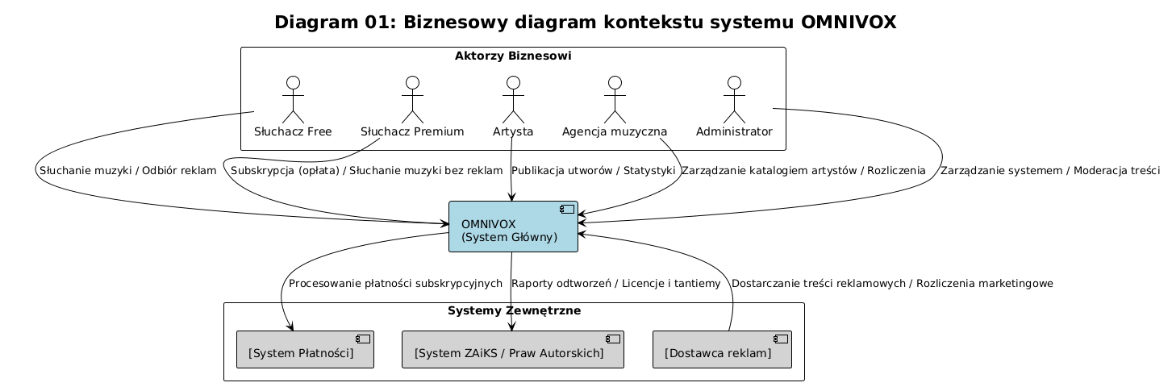

1.5. Wnioski
Celem wytworzenia systemu informatycznego OMNIVOX jest stworzenie nowoczesnej platformy streamingowej, która:
- Zapewni słuchaczom personalizowane doświadczenie muzyczne dzięki inteligentnemu filtrowaniu treści (Czarna Lista) i rekomendacjom opartym na profilach gatunkowych.
- Udostępni karaoke z synchronicznym tłumaczeniem tekstów, wyróżniając platformę na tle konkurencji.
- Stworzy transparentny i zautomatyzowany system rozliczeń tantiem dla artystów i agencji muzycznych.
- Zapewni zgodność z obowiązującymi regulacjami prawa autorskiego i ochrony danych osobowych.
System ma eliminować bariery wejścia dla niezależnych artystów i jednocześnie oferować słuchaczom najwyższy poziom personalizacji w segmencie streamingu muzycznego.

Rozdział 2. Analiza wymagań na SI
Rozdział definiuje kompletny zestaw wymagań funkcjonalnych i niefunkcjonalnych systemu OMNIVOX. Stanowi podstawę do dalszego modelowania analitycznego i projektowania systemu.

2.1. Tytuł projektowanego systemu
OMNIVOX – Inteligentna muzyczna platforma streamingowa
Link do strony projektu: https://github.com/AnastasiaAst18/181123_Serwis_muzyczny_streamingowy

2.2. Wymagania funkcjonalne

2.2.1. Diagram hierarchii funkcji
Poniższy diagram przedstawia hierarchię głównych funkcji systemu OMNIVOX. Na najwyższym poziomie wyróżnia się pięć obszarów funkcjonalnych.

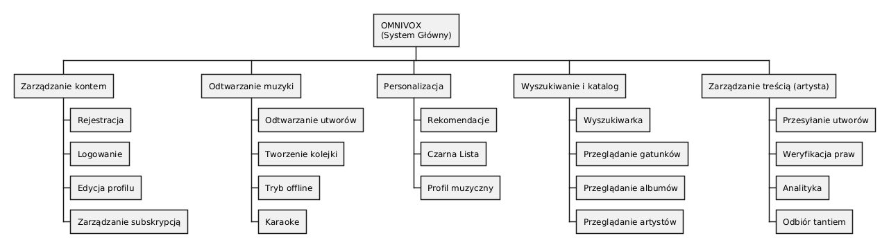

2.2.2. Kontekstowy diagram przypadków użycia

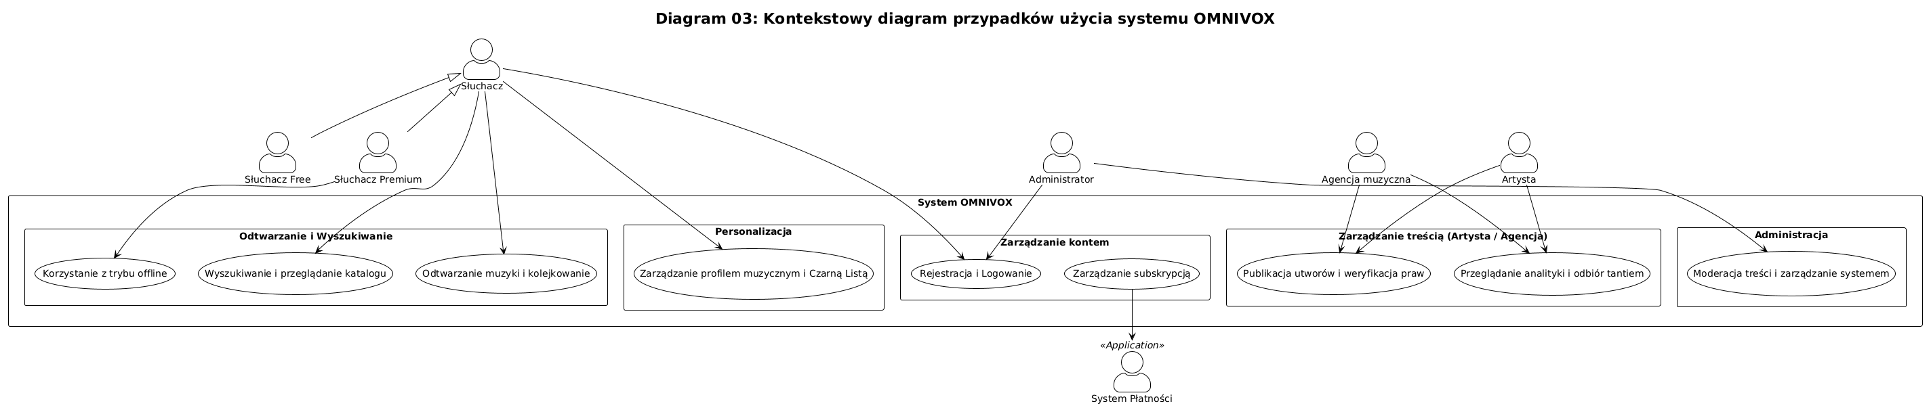

2.3. Wymagania funkcjonalne – opis

Nazwa wymagania | Opis
Rejestracja konta | System umożliwia rejestrację nowego konta słuchacza lub artysty poprzez formularz z weryfikacją adresu e-mail.
Logowanie i autoryzacja | System obsługuje logowanie za pomocą hasła oraz OAuth 2.0 (Google, Facebook).
Odtwarzanie utworów | System odtwarza utwory w strumieniu (streaming) z buforowaniem adaptacyjnym.
Wyszukiwanie | System umożliwia wyszukiwanie po tytule, artyście, albumie i gatunku z podpowiedziami.
Playlisty | Słuchacz może tworzyć, edytować i udostępniać własne playlisty.
Rekomendacje | System generuje personalizowane rekomendacje i miksy na podstawie historii słuchania i profilu gatunkowego.
Czarna Lista artystów | Słuchacz Premium może dodawać artystów do Czarnej Listy; system wyklucza ich z miksów i rekomendacji.
Tryb karaoke | System wyświetla zsynchronizowany tekst piosenki wraz z tłumaczeniem na wybrany język.
Tryb offline | Słuchacz Premium może pobierać utwory na urządzenie i odtwarzać bez dostępu do internetu.
Subskrypcja Premium | System obsługuje zakup, odnowienie i anulowanie subskrypcji Premium przez integrację z systemem płatności.
Publikacja treści | Artysta przesyła pliki audio, metadane, okładki i przechodzi proces weryfikacji praw.
Analityka artysty | Artysta widzi statystyki: liczba odtworzeń, unikalni słuchacze, geografia słuchaczy.
Naliczanie tantiem | System automatycznie rejestruje odtworzenia kwalifikowane (>30 s) i oblicza tantiemy miesięcznie.
Wypłata tantiem | System inicjuje wypłatę tantiem na wskazane konto bankowe raz na miesiąc.
Zarządzanie profilami | Administrator zarządza kontami użytkowników, moderuje treści i konfiguruje platformę.

2.4. Wymagania niefunkcjonalne

Kategoria | Wymaganie
Wydajność | System obsługuje co najmniej 100 000 równoczesnych sesji odtwarzania bez degradacji jakości dźwięku.
Dostępność | Platforma dostępna przez 99,9% czasu miesięcznie (SLA); planowane przerwy techniczne nie dłużej niż 4h/miesiąc.
Bezpieczeństwo | Wszystkie połączenia szyfrowane TLS 1.3; dane użytkownika przechowywane zgodnie z RODO; hasła haszowane algorytmem bcrypt.
Skalowalność | Architektura mikroserwisowa umożliwiająca skalowanie poziome każdego komponentu niezależnie.
Zgodność prawna | System weryfikuje prawa autorskie przed każdą publikacją; prowadzi rejestr licencji i historię odtworzeń dla celów audytowych.
Użyteczność | Interfejs zgodny z WCAG 2.1 poziom AA; czas ładowania strony głównej < 2 s przy łączu 10 Mbit/s.
Przenośność | Aplikacja mobilna dostępna na iOS 15+ i Android 10+; wersja webowa kompatybilna z Chrome, Firefox, Safari.
Niezawodność | Odtwarzanie nie może być przerwane awarią pojedynczego węzła (redundancja CDN).

2.5. Systemowy słownik systemu informatycznego
Poniżej zestawiono wszystkie pojęcia (rzeczowniki i czasowniki) pojawiające się na diagramach systemu OMNIVOX, w porządku alfabetycznym.

Termin | Definicja
Album | Zbiór utworów wydanych przez artystę jako spójna całość (np. LP, EP).
Analityka | Moduł systemu dostarczający statystyk odtworzeń, zasięgu i demografii słuchaczy dla artysty.
Artysta | Aktor systemu – twórca treści muzycznych posiadający zweryfikowane konto artystyczne.
Biblioteka | Zbiór utworów, albumów i artystów zapisanych przez słuchacza jako ulubione.
Blacklist (Czarna Lista) | Zbiór artystów zablokowanych przez słuchacza Premium; wpływa na algorytm rekomendacji i miksy.
Buforowanie adaptacyjne | Technika dostosowania jakości strumienia audio do aktualnych warunków sieciowych.
Gatunek | Kategoria muzyczna przypisywana do utworów (np. pop, jazz, hip-hop, classical).
Historia odtworzeń | Rejestr wszystkich odtworzeń kwalifikowanych zrealizowanych przez słuchacza.
Karaoke | Tryb wyświetlania tekstu zsynchronizowanego z odtwarzaniem wraz z tłumaczeniem.
Konto Free | Bezpłatne konto słuchacza z dostępem do katalogu i reklamami.
Konto Premium | Płatne konto słuchacza z pełną funkcjonalnością (offline, brak reklam, Czarna Lista).
Licencja | Umowa uprawniająca platformę do dystrybucji konkretnego utworu.
Logować się | Proces uwierzytelnienia tożsamości użytkownika w systemie.
Miks inteligentny | Automatycznie generowana kolejka odtwarzania oparta na profilu muzycznym użytkownika.
Odtwarzać | Czynność inicjowania strumienia audio dla wybranego utworu.
Odtworzenie kwalifikowane | Odtworzenie trwające powyżej 30 sekund, liczone jako podstawa tantiem.
Płatność | Transakcja finansowa za subskrypcję Premium lub wypłata tantiem dla artysty.
Playlista | Zdefiniowana przez użytkownika sekwencja utworów.
Pobierać | Czynność zapisu utworu lokalnie na urządzeniu (Premium).
Profil muzyczny | Zbiór preferencji gatunkowych użytkownika aktualizowany na podstawie historii słuchania.
Publikować | Czynność udostępnienia przez artystę nowego utworu lub albumu w platformie.
Rekomendacja | Propozycja nowego utworu lub artysty generowana przez algorytm personalizacji.
Rejestrować się | Proces tworzenia nowego konta w systemie.
Single | Jeden lub dwa utwory wydane osobno poza albumem.
Słuchacz | Aktor systemu – użytkownik platformy korzystający z treści muzycznych.
Subskrypcja | Płatny plan korzystania z platformy (miesięczny lub roczny).
Tantiemy | Wynagrodzenie wypłacane artyście proporcjonalnie do liczby odtworzeń kwalifikowanych.
Utwór (Track) | Pojedynczy plik audio dostępny w katalogu platformy.
Weryfikacja praw | Proces potwierdzenia przez system uprawnień artysty do publikowanego utworu.
Wyszukiwać | Czynność przeszukiwania katalogu według podanych kryteriów.

Rozdział 3. Analiza funkcjonalna SI
Rozdział przedstawia pełny zestaw przypadków użycia systemu OMNIVOX wraz ze szczegółowymi scenariuszami interakcji między aktorami a systemem.

3.1. Systemowy Diagram Przypadków Użycia

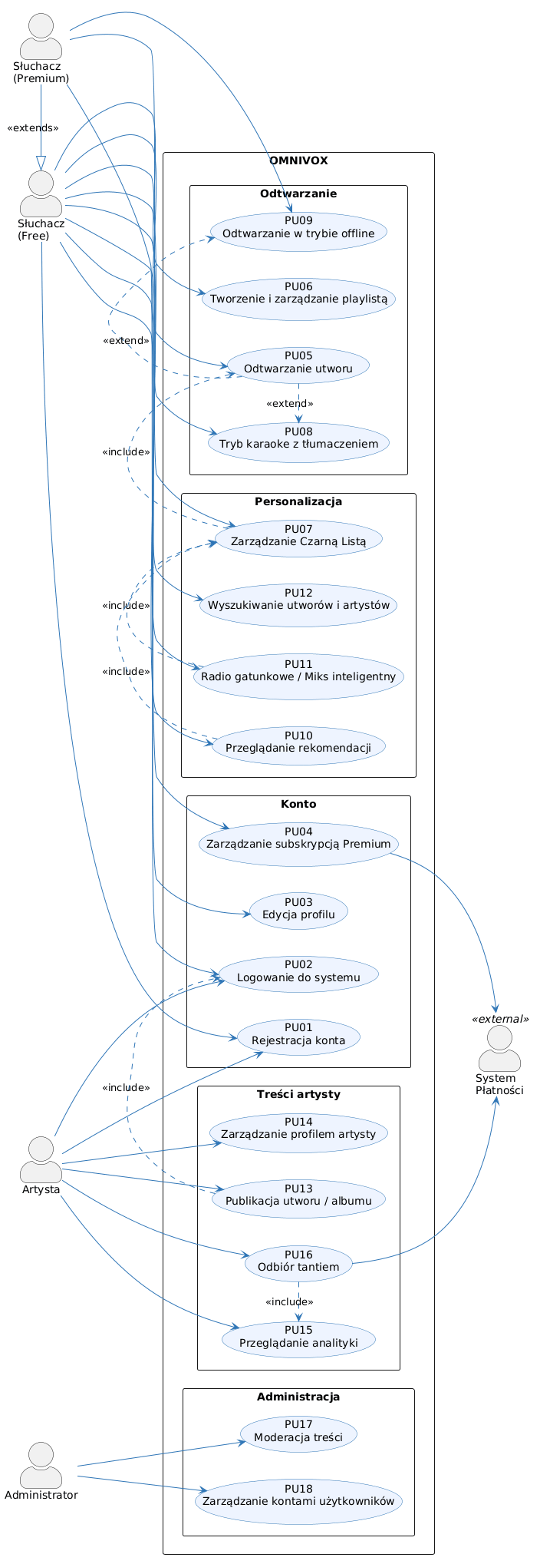

3.2. Scenariusze przypadków użycia

Rejestracja konta

Element | Opis
Aktorzy | Gość (niezalogowany użytkownik)
Warunek wstępny | Użytkownik nie posiada konta w systemie.
Scenariusz główny | 1. Użytkownik wybiera opcję "Zarejestruj się". 2. System wyświetla formularz rejestracyjny. 3. Użytkownik wypełnia dane (imię, e-mail, hasło, typ konta). 4. System weryfikuje dane i wysyła e-mail aktywacyjny. 5. Użytkownik klika link aktywacyjny. 6. System aktywuje konto i loguje użytkownika.
Scenariusz alternatywny A | Krok 4: adres e-mail już istnieje – system informuje o błędzie i prosi o podanie innego.
Scenariusz alternatywny B | Krok 3: użytkownik wybiera rejestrację przez Google/Facebook – system przekierowuje do OAuth.
Warunek końcowy | Konto użytkownika jest aktywne; użytkownik może się zalogować.

Odtwarzanie utworu

Element | Opis
Aktorzy | Słuchacz Free / Słuchacz Premium
Warunek wstępny | Użytkownik jest zalogowany; wybrał utwór z katalogu.
Scenariusz główny | 1. Użytkownik klika przycisk "Odtwórz". 2. System sprawdza dostępność licencji na utwór. 3. System inicjuje strumień audio z CDN. 4. System rejestruje start odtworzenia. 5. Po upływie 30 sekund system rejestruje odtworzenie kwalifikowane. 6. Utwór zostaje dodany do historii słuchania. 7. Odtwarzanie trwa do końca lub przerwania przez użytkownika.
Scenariusz alternatywny | Krok 2: brak licencji w danym regionie – system informuje użytkownika i proponuje podobne utwory.
Scenariusz Free | Krok 3: system wstawia reklamę audio przed inicjalizacją strumienia (co kilka odtworzeń).
Warunek końcowy | Utwór został odtworzony; historia zaktualizowana; odtworzenie kwalifikowane zarejestrowane (jeśli > 30 s).

Zarządzanie Czarną Listą artystów

Element | Opis
Aktorzy | Słuchacz Premium
Warunek wstępny | Użytkownik posiada aktywną subskrypcję Premium.
Scenariusz główny | 1. Użytkownik przechodzi do profilu artysty. 2. Użytkownik wybiera "Dodaj do Czarnej Listy". 3. System wyświetla potwierdzenie decyzji. 4. Po potwierdzeniu system dodaje artystę do listy blokowanych. 5. Algorytm rekonstruuje miksy inteligentne i rekomendacje, pomijając zablokowanego artystę. 6. System potwierdza operację komunikatem.
Scenariusz usunięcia | Użytkownik wchodzi w Ustawienia → Czarna Lista, wybiera artystę i klika "Odblokuj". System usuwa blokadę i odbudowuje rekomendacje.
Warunek końcowy | Artysta jest zablokowany; jego utwory nie pojawiają się w miksach, radiu ani rekomendacjach.

Karaoke z tłumaczeniem

Element | Opis
Aktorzy | Słuchacz Free / Słuchacz Premium
Warunek wstępny | Odtwarzany utwór posiada zsynchronizowany tekst w bazie systemu.
Scenariusz główny | 1. Użytkownik w trakcie odtwarzania włącza tryb karaoke. 2. System pobiera dane tekstowe (LRC) zsynchronizowane z plikiem audio. 3. System wyświetla tekst z podświetleniem aktualnie śpiewanej linii. 4. Użytkownik wybiera język tłumaczenia (np. polski). 5. System wyświetla tłumaczenie poniżej oryginalnego tekstu w tym samym rytmie.
Scenariusz alternatywny | Krok 2: brak danych LRC – system informuje o niedostępności karaoke dla tego utworu.
Warunek końcowy | Tekst z tłumaczeniem wyświetlany synchronicznie przez cały czas odtwarzania.

Publikacja utworu przez artystę

Element | Opis
Aktorzy | Artysta
Warunek wstępny | Artysta posiada zweryfikowane konto artystyczne.
Scenariusz główny | 1. Artysta przechodzi do Panelu Artysty → "Dodaj utwór". 2. Artysta przesyła plik audio (MP3/FLAC/WAV), okładkę i metadane. 3. Artysta potwierdza posiadanie praw autorskich do utworu (checkbox + oświadczenie). 4. System uruchamia automatyczną weryfikację pliku (format, jakość, wbudowane metadane). 5. System przypisuje utwór do katalogu i nadaje mu unikalny ID. 6. Utwór staje się widoczny w katalogu platformy.
Scenariusz alternatywny | Krok 4: weryfikacja wykrywa zduplikowany utwór (fingerprinting audio) – system wstrzymuje publikację i powiadamia artystę.
Warunek końcowy | Utwór jest dostępny w katalogu; metadane zapisane; licencja zarejestrowana.

Naliczanie i wypłata tantiem

Element | Opis
Aktorzy | Artysta, System Płatności (zewnętrzny)
Warunek wstępny | W danym miesiącu zarejestrowano co najmniej jedno odtworzenie kwalifikowane dla artysty.
Scenariusz główny | 1. Na koniec miesiąca system agreguje wszystkie odtworzenia kwalifikowane dla każdego artysty. 2. System oblicza kwotę tantiemów wg ustalonej stawki za odtworzenie. 3. System generuje zestawienie dla artysty (liczba odtworzeń, kwota brutto/netto). 4. System inicjuje przelew do systemu płatności zewnętrznego. 5. System Płatności realizuje przelew na konto artysty. 6. System rejestruje wypłatę i zmienia status na "Zrealizowano".
Warunek końcowy | Tantiemy przelane na konto artysty; historia wypłat zaktualizowana.

Rozdział 4. Modelowanie analityczne SI
Rozdział przedstawia model analityczny systemu OMNIVOX w postaci klas analitycznych: boundary (graniczne), control (kontrolne) i entity (przechowujące). Model stanowi pomost między wymaganiami a projektowaniem.

4.1. Model Analityczny SI

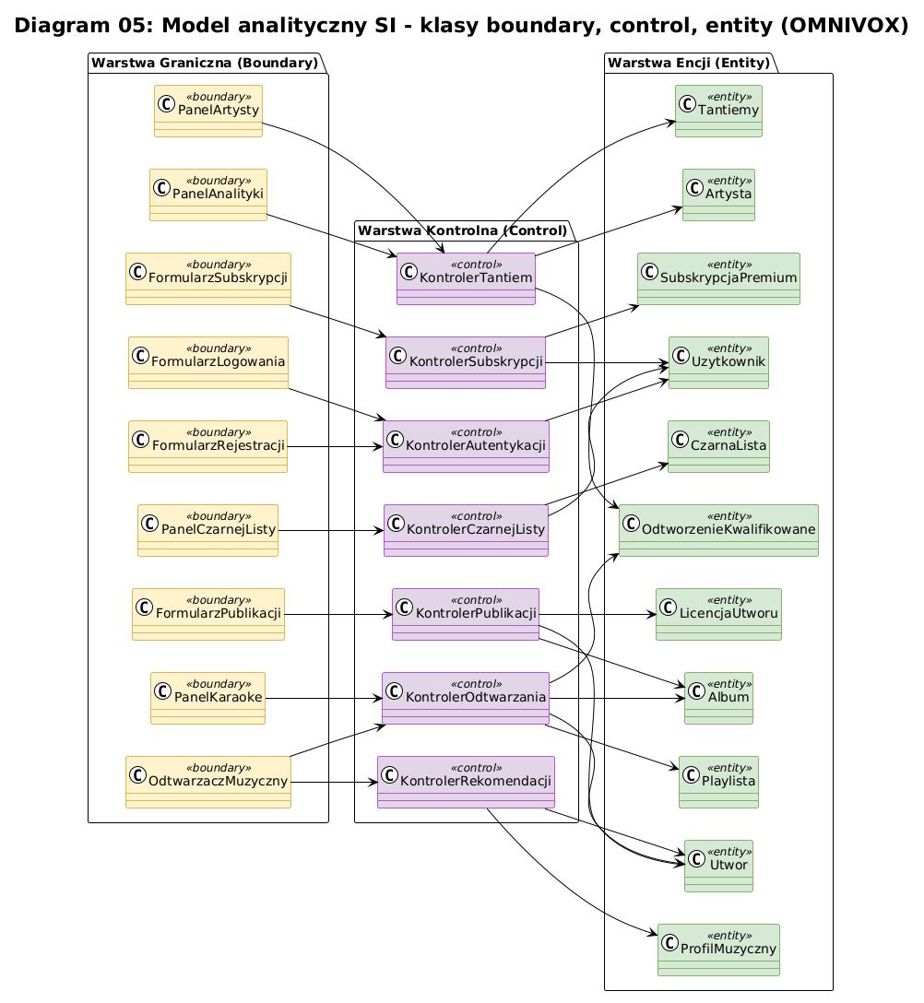

Zidentyfikowano model analityczny systemu OMNIVOX obejmujący 9 klas granicznych, 7 klas kontrolnych i 11 klas encji. Wyraźne oddzielenie warstw pozwala na niezależną ewolucję interfejsu, logiki i danych.

Rozdział 5. Modelowanie danych
Rozdział zawiera konceptualny model danych systemu OMNIVOX w postaci diagramu klas oraz diagram obiektów ilustrujący wybraną sytuację rzadko występującą.

5.1. Konceptualny diagram klas

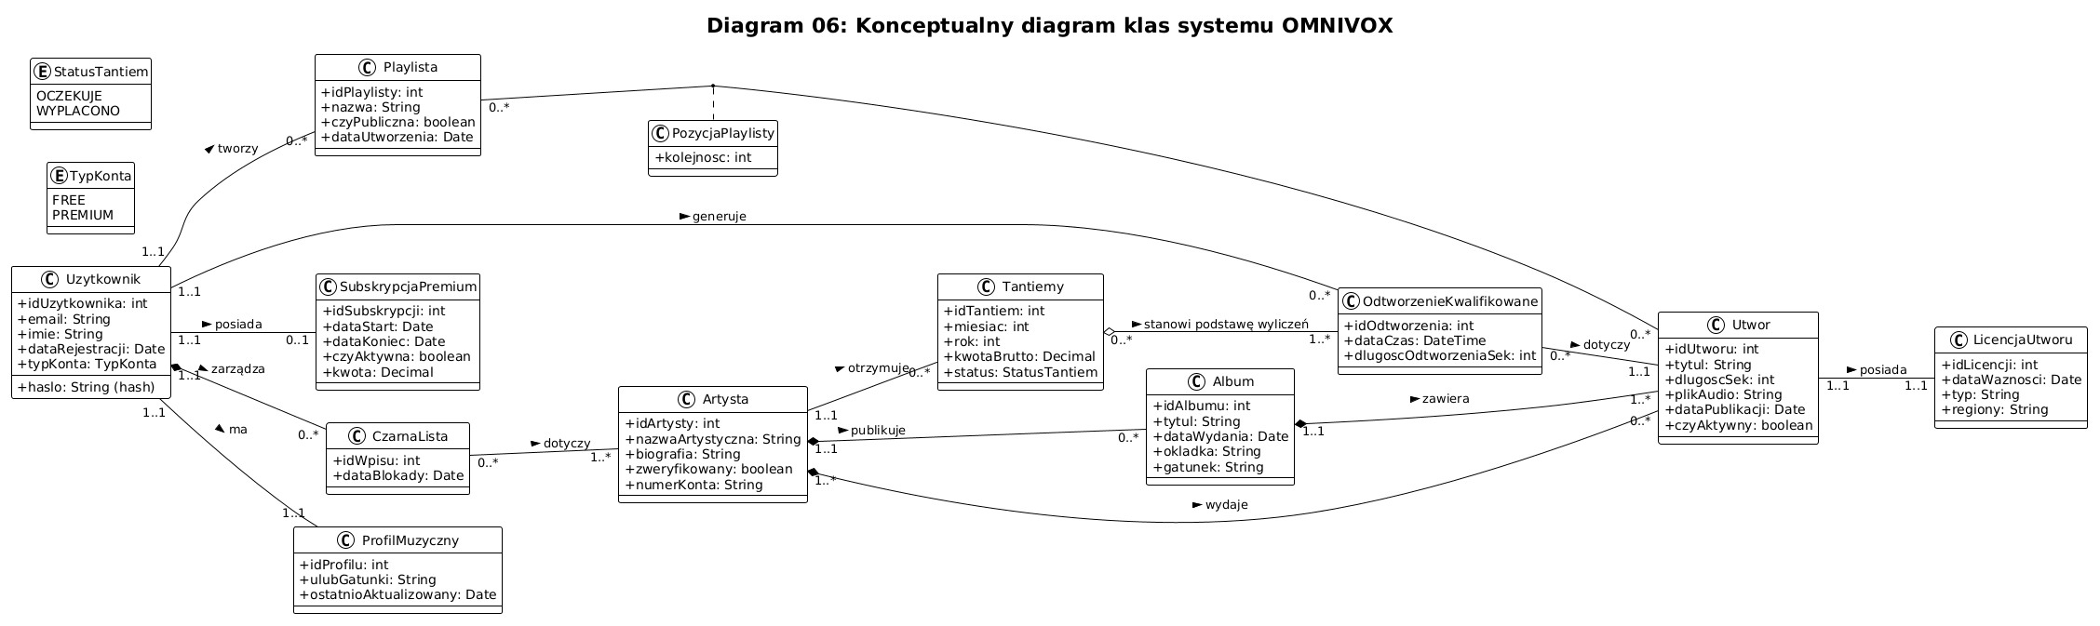

Klasa | Atrybuty
Uzytkownik | idUzytkownika: int, email: String, haslo: String (hash), imie: String, dataRejestracji: Date, typKonta: Enum {FREE, PREMIUM}
Artysta | idArtysty: int, nazwaArtystyczna: String, biografia: String, zweryfikowany: boolean, numerKonta: String
Utwor | idUtworu: int, tytul: String, dlugoscSek: int, plikAudio: String, dataPublikacji: Date, czyAktywny: boolean
Album | idAlbumu: int, tytul: String, dataWydania: Date, okladka: String, gatunek: String
Playlista | idPlaylisty: int, nazwa: String, czyPubliczna: boolean, dataUtworzenia: Date
OdtworzenieKwalifikowane | idOdtworzenia: int, dataCzas: DateTime, dlugoscOdtworzeniaSek: int
Tantiemy | idTantiem: int, miesiac: int, rok: int, kwotaBrutto: Decimal, status: Enum {OCZEKUJE, WYPLACONO}
SubskrypcjaPremium | idSubskrypcji: int, dataStart: Date, dataKoniec: Date, czyAktywna: boolean, kwota: Decimal
CzarnaLista | idWpisu: int, dataBlokady: Date
LicencjaUtworu | idLicencji: int, dataWaznosci: Date, typ: String, regiony: String
ProfilMuzyczny | idProfilu: int, ulubGatunki: String, ostatnioAktualizowany: Date

Związki między klasami:
- Uzytkownik – SubskrypcjaPremium: asocjacja 1..1 do 0..1 (użytkownik może mieć jedną aktywną subskrypcję Premium).
- Uzytkownik – Playlista: asocjacja 1..1 do 0..* (użytkownik tworzy wiele playlist).
- Uzytkownik – CzarnaLista: agregacja 1..1 do 0..* (użytkownik Premium ma Czarną Listę wpisów).
- CzarnaLista – Artysta: asocjacja 0..* do 1..* (wpis w Czarnej Liście dotyczy artysty).
- Uzytkownik – ProfilMuzyczny: asocjacja 1..1 do 1..1 (każdy użytkownik ma jeden profil).
- Uzytkownik – OdtworzenieKwalifikowane: asocjacja 1..1 do 0..* (użytkownik generuje wiele odtworzeń).
- OdtworzenieKwalifikowane – Utwor: asocjacja 0..* do 1..1 (odtworzenie dotyczy jednego utworu).
- Artysta – Utwor: agregacja 1..* do 0..* (artysta wydaje wiele utworów).
- Artysta – Album: agregacja 1..1 do 0..* (artysta wydaje wiele albumów).
- Album – Utwor: agregacja 1..1 do 1..* (album zawiera co najmniej jeden utwór).
- Artysta – Tantiemy: asocjacja 1..1 do 0..* (artysta otrzymuje tantiemy).
- Tantiemy – OdtworzenieKwalifikowane: klasa asocjacyjna – powiązanie miesięczne, agreguje odtworzenia jako podstawę obliczeń.
- Utwor – LicencjaUtworu: asocjacja 1..1 do 1..1 (każdy utwór ma jedną licencję).
- Playlista – Utwor: asocjacja klasy (PozycjaPlaylisty z atrybutem kolejnosc: int): 0..* do 0..*.

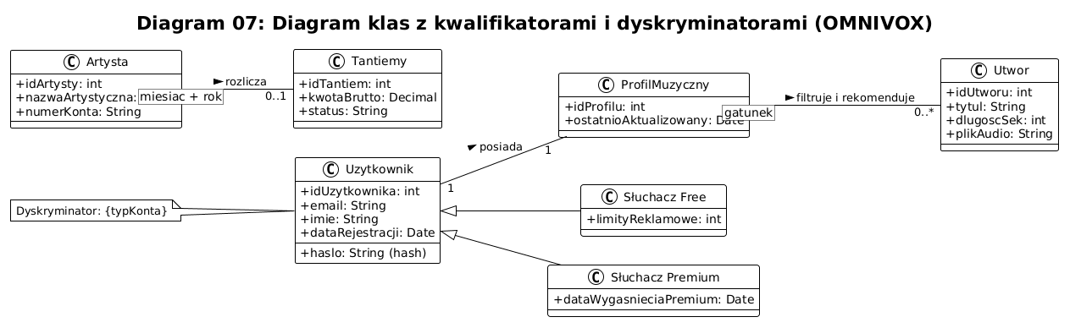

5.2. Diagram obiektów
Poniżej opisano sytuację rzadko występującą: artysta publikuje utwór, który trafia na Czarną Listę jednego użytkownika, będąc jednocześnie w aktywnej subskrypcji Premium, która wygasła tego samego dnia co próba odtworzenia – system musi jednoznacznie rozstrzygnąć, czy zablokowanie jest aktywne.

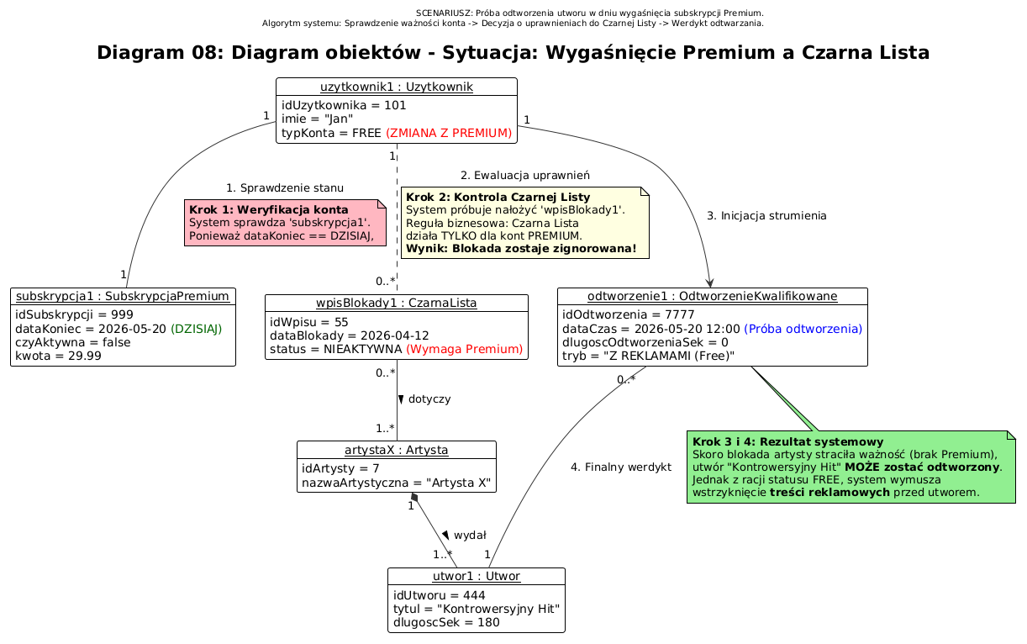

Rozdział 6. Projektowanie danych
Rozdział zawiera implementacyjny diagram klas oraz projekt relacyjnej bazy danych systemu OMNIVOX, stanowiące bezpośrednią podstawę implementacji.

6.1. Implementacyjny diagram klas

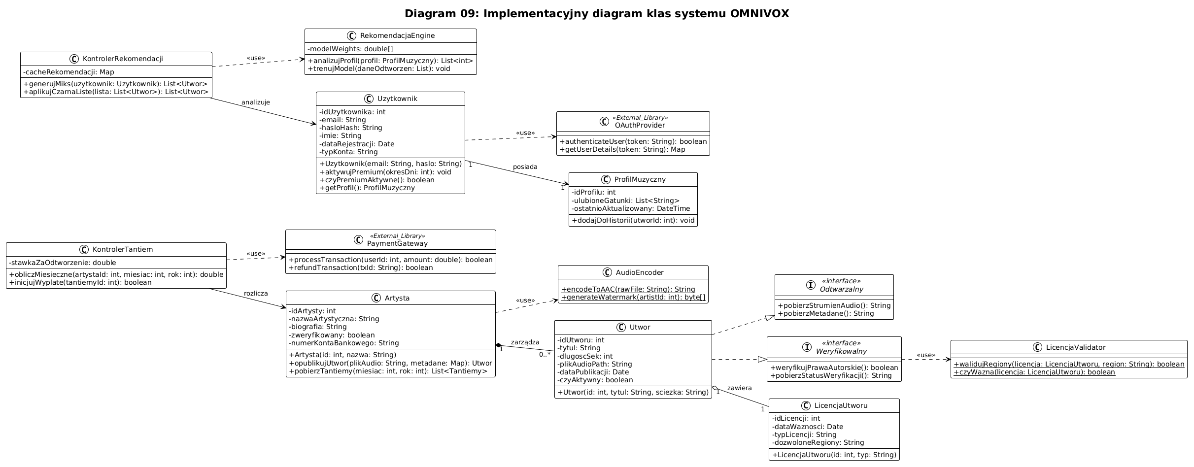

6.2. Projekt relacyjnej bazy danych

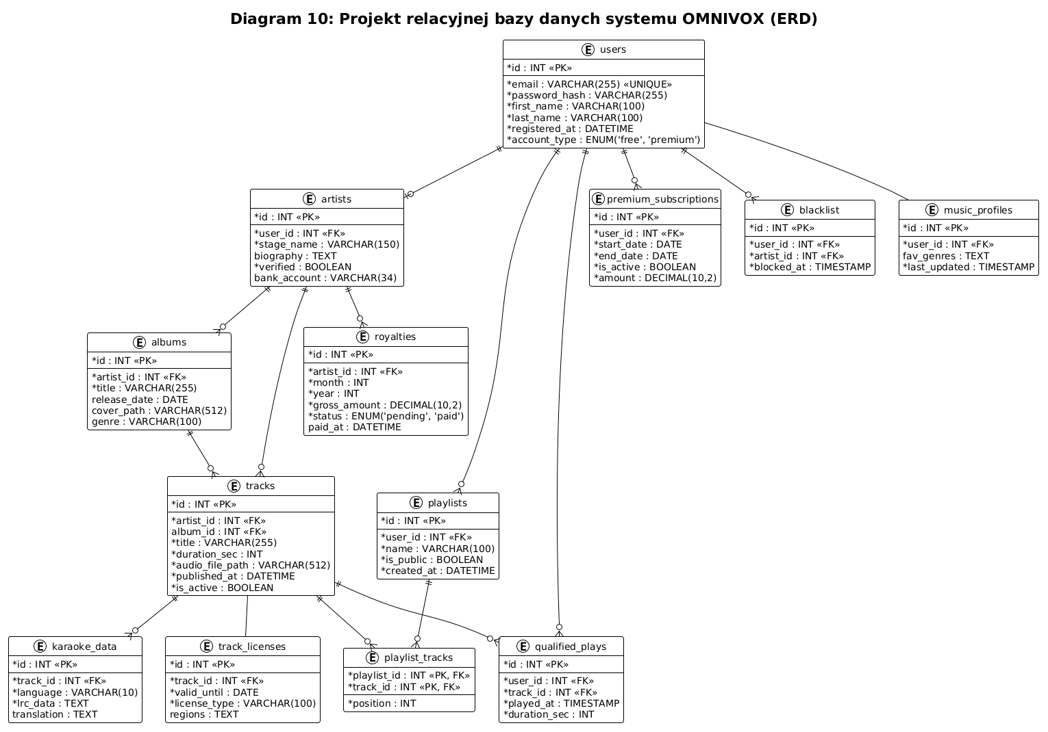
Schemat relacyjnej bazy danych obejmuje następujące tabele (klucze główne oznaczone PK, klucze obce FK):

Tabela | Kolumny
users | id PK, email UNIQUE, password_hash, first_name, last_name, registered_at, account_type ENUM ('free', 'premium')
artists | id PK, user_id FK → users, stage_name, biography, verified BOOLEAN, bank_account
tracks | id PK, artist_id FK → artists, album_id FK → albums, title, duration_sec, audio_file_path, published_at, is_active BOOLEAN
albums | id PK, artist_id FK → artists, title, release_date, cover_path, genre
playlists | id PK, user_id FK → users, name, is_public, created_at
playlist_tracks | playlist_id FK → playlists, track_id FK → tracks, position INT — PK (playlist_id, track_id)
qualified_plays | id PK, user_id FK → users, track_id FK → tracks, played_at TIMESTAMP, duration_sec INT
royalties | id PK, artist_id FK → artists, month INT, year INT, gross_amount DECIMAL, status ENUM ('pending', 'paid'), paid_at
premium_subscriptions | id PK, user_id FK → users, start_date DATE, end_date DATE, is_active BOOLEAN, amount DECIMAL
blacklist | id PK, user_id FK → users, artist_id FK → artists, blocked_at TIMESTAMP
track_licenses | id PK, track_id FK → tracks, valid_until DATE, license_type VARCHAR, regions TEXT
music_profiles | id PK, user_id FK → users, fav_genres TEXT, last_updated TIMESTAMP
karaoke_data | id PK, track_id FK → tracks, language VARCHAR, lrc_data TEXT, translation TEXT

Rozdział 7. Projektowanie interfejsu użytkownika
Rozdział zawiera projekt interfejsu użytkownika systemu OMNIVOX: strukturę menu, przykładowe formularze i raporty. Makiety przedstawiają kluczowe ekrany platformy.

7.1. Menu systemu
Główna nawigacja systemu OMNIVOX jest stała i widoczna na wszystkich ekranach. Struktura menu bocznego (sidebar):
- Strona główna – rekomendacje dnia, nowości, kontynuacja słuchania.
- Wyszukaj – wyszukiwarka pełnotekstowa: wykonawcy, albumy, utwory, gatunki.
- Biblioteka – Twoje playlisty / Polubione / Pobrane (Premium) / Historia.
- Radio – radio gatunkowe (pop, jazz, hip-hop, itd.) z inteligentnymi miksami.
- Czarna Lista – zarządzanie zablokowanymi artystami (tylko Premium).
- Profil – ustawienia konta, subskrypcja, preferencje gatunkowe.
Menu górne (topbar): logo OMNIVOX, pasek wyszukiwania, ikona powiadomień, awatar użytkownika z rozwijanym menu (Mój profil / Ustawienia / Wyloguj).
Panel Artysty (osobny obszar): Moje Utwory / Dodaj Utwór / Analityka / Tantiemy / Profil Publiczny.

7.2. Przykładowy formularz – Dodawanie artysty do Czarnej Listy
Makieta formularza potwierdzenia blokady artysty (wyświetlanego jako modal overlay):

Element UI | Opis
Nagłówek modalu | "Zablokować artystę?" – duży tytuł, ikona ostrzeżenia.
Informacja kontekstowa | Imię i zdjęcie artysty + tekst: "Utwory artysty [Nazwa] przestaną pojawiać się we wszystkich miksach, radiu i rekomendacjach."
Checkbox potwierdzenia | "Rozumiem, że ta zmiana wpłynie na moje rekomendacje" – wymagane do odblokowania przycisku.
Przycisk główny | "Zablokuj artystę" (czerwony, aktywny po zaznaczeniu checkboxa).
Przycisk anulowania | "Anuluj" (szary, zawsze aktywny, zamyka modal bez zmian).
Informacja Premium | Drobny tekst na dole: "Funkcja dostępna w planie Premium. Możesz zarządzać listą w Ustawieniach → Czarna Lista."

7.3. Przykładowy raport – Zestawienie tantiem artysty
Makieta raportu miesięcznego dostępnego w Panelu Artysty → Tantiemy:

Element raportu | Opis
Nagłówek | "Zestawienie tantiem – [Miesiąc] [Rok]" + status wypłaty (ZREALIZOWANO / OCZEKUJE).
Podsumowanie | Łączna liczba odtworzeń kwalifikowanych: [X]. Stawka za odtworzenie: [X] PLN. Kwota brutto: [X PLN]. Kwota netto (po podatku): [X PLN].
Tabela szczegółów | Kolumny: Tytuł utworu | Album | Odtworzenia | Udział % | Kwota PLN. Sortowanie po kolumnach; eksport do CSV/PDF.
Wykres słupkowy | Odtworzenia w podziale na dni miesiąca (oś X: dni, oś Y: liczba odtworzeń).
Mapa geograficzna | Heatmapa krajów słuchaczy (top 10 krajów z procentowym udziałem).
Historia wypłat | Tabela: Okres | Kwota | Status | Data przelewu – ostatnie 12 miesięcy.

Rozdział 8. Modelowanie dynamiki SI
Rozdział zawiera modele analityczne dla wybranych kluczowych przypadków użycia systemu OMNIVOX, opisując klasę boundary (interfejs), entity (dane) i control (logikę) wraz z diagramami sekwencji.

8.1. Model analityczny – UC07: Zarządzanie Czarną Listą

8.1.1. Klasa boundary – PanelCzarnejListy
Interfejs użytkownika dla funkcji Czarnej Listy. Widok zawiera: listę aktualnie zablokowanych artystów (zdjęcie + nazwa), przycisk "Odblokuj" przy każdym wpisie, pasek wyszukiwania artysty do nowego zablokowania oraz informację o wpływie na rekomendacje.

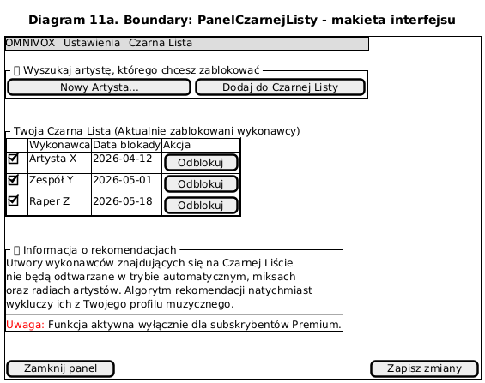

8.1.2. Klasa entity – CzarnaLista, Artysta
Klasa entity CzarnaLista z atrybutami: idWpisu, user_id (FK), artist_id (FK), dataBlokady. Powiązana z klasą Artysta (nazwaArtystyczna, idArtysty). Realizacja jako fragment diagramu klas – patrz Diagram 06, klasy CzarnaLista i Artysta.

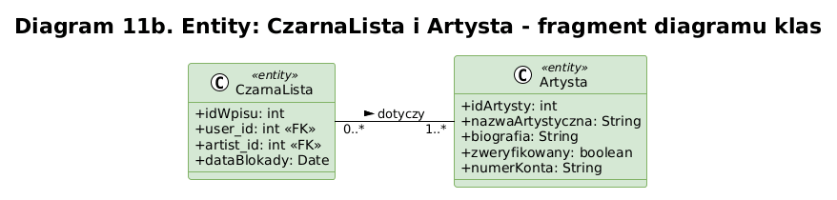

8.2. Model analityczny – UC13: Publikacja utworu

8.2.1. Klasa boundary – FormularzPublikacji
Interfejs przesyłania nowego utworu: pola na plik audio (drag & drop), tytuł, album (wybór lub nowy), gatunek (wielokrotny wybór), data wydania, tekst piosenki (opcjonalnie), checkbox potwierdzenia praw autorskich. Przycisk "Opublikuj" aktywny po wypełnieniu wymaganych pól.

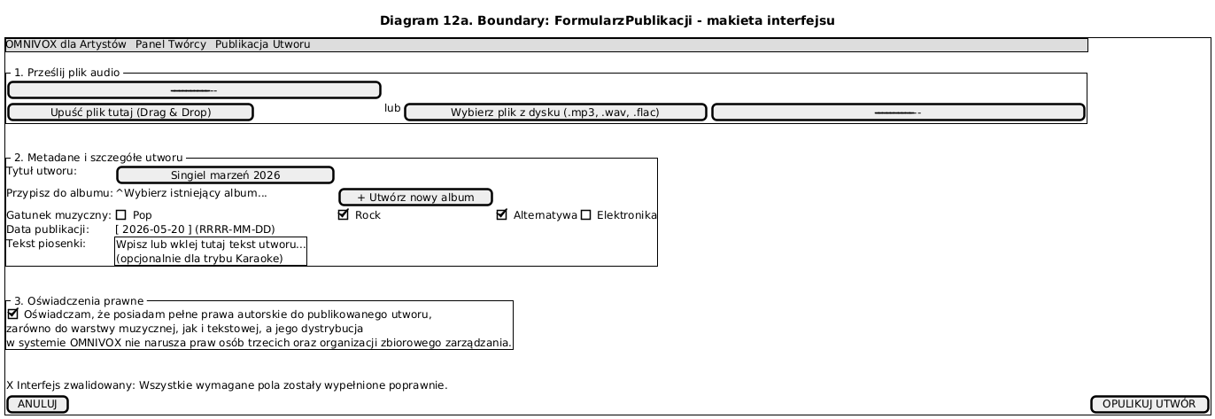

8.2.2. Klasa entity – Utwor, LicencjaUtworu
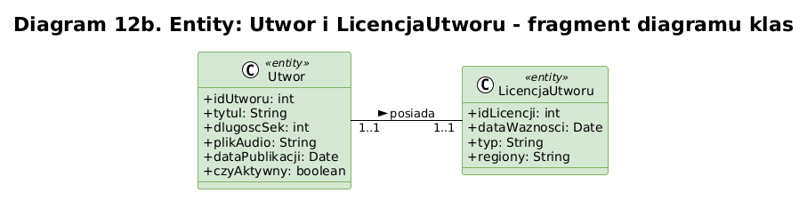

Rozdział 9. Praca zespołowa

9.1. Wykaz prac

Zakres | Rozdziały
Analiza biznesowa, wnioski, spis treści | 1, 9
Analiza wymagań, słownik systemowy, diagram hierarchii funkcji | 2
Modelowanie funkcjonalne, scenariusze przypadków użycia | 3
Modelowanie analityczne i danych, diagramy klas | 4, 5
Projektowanie danych, baza danych, interfejsy użytkownika | 6, 7
Modelowanie dynamiki SI, diagramy sekwencji | 8

9.2. Stosowane narzędzia

Narzędzie | Zastosowanie
PlantUML | Tworzenie wszystkich diagramów UML (przypadków użycia, klas, sekwencji, czynności).
Microsoft Word | Edycja i formatowanie dokumentacji projektowej.
GitHub | Repozytorium wersjonowania dokumentacji i plików projektowych.
PowerPoint | Tworzenie prezentacji.

9.3. Uwagi
Napotkane trudności: modelowanie algorytmu rekomendacji wymagało kilku iteracji, ponieważ logika Czarnej Listy wpływa na wiele komponentów systemu jednocześnie. Rozwiązano to przez wprowadzenie dedykowanej klasy kontrolnej KontrolerRekomendacji jako centralnego punktu integracji.

Dodatek
Dodatek zawiera uzupełniające materiały projektowe wykraczające poza obowiązkowy zakres dokumentacji PSI.

A. Spis diagramów

Nr diagramu | Tytuł
Diagram 01 | Biznesowy diagram kontekstu systemu OMNIVOX
Diagram 02 | Diagram hierarchii funkcji systemu OMNIVOX
Diagram 03 | Kontekstowy diagram przypadków użycia
Diagram 04 | Systemowy diagram przypadków użycia
Diagram 05 | Model analityczny SI (klasy boundary, control, entity)
Diagram 06 | Konceptualny diagram klas
Diagram 07 | Diagram klas z kwalifikatorami i dyskryminatorami
Diagram 08 | Diagram obiektów – sytuacja: wygaśnięcie Premium a Czarna Lista
Diagram 09 | Implementacyjny diagram klas
Diagram 10 | Projekt relacyjnej bazy danych
Diagram 11a | Boundary: PanelCzarnejListy – makieta
Diagram 11b | Entity: CzarnaLista i Artysta
Diagram 12a | Boundary: FormularzPublikacji – makieta
Diagram 12b | Entity: Utwor i LicencjaUtworu

B. Propozycja rozszerzeń systemu
W ramach prac dodatkowych zidentyfikowano następujące możliwe kierunki rozszerzenia systemu OMNIVOX w kolejnych wersjach:
- Moduł społecznościowy: obserwowanie artystów i innych użytkowników, współdzielenie playlist, komentowanie albumów.
- Algorytm nastrojowy (Mood Engine): klasyfikacja utworów według nastroju (energetyczny, relaksacyjny, smutny) i generowanie miksów dopasowanych do nastroju.
- Integracja z urządzeniami IoT: sterowanie odtwarzaniem przez inteligentne głośniki (Alexa, Google Home).
- API dla deweloperów: publiczne API do tworzenia aplikacji trzecich na bazie ekosystemu OMNIVOX.
- Implementacja bazy danych: skrypt SQL tworzący tabele zgodnie z Diagramem 10, wraz z danymi testowymi dla 5 artystów, 50 utworów i 20 użytkowników.

